DOMINO /r/ simple2. Aquestes 10 fitxes s’han de completar amb el domino /r/ simple1.

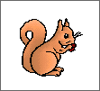 |  |  |  |  |  | 
 |  | 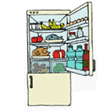
 |  |  |  |  |  | 